狂賀!
恭喜本校資深導護志工 吳正文先生
榮獲107年臺北市107年度國民小學優良交通導護志工

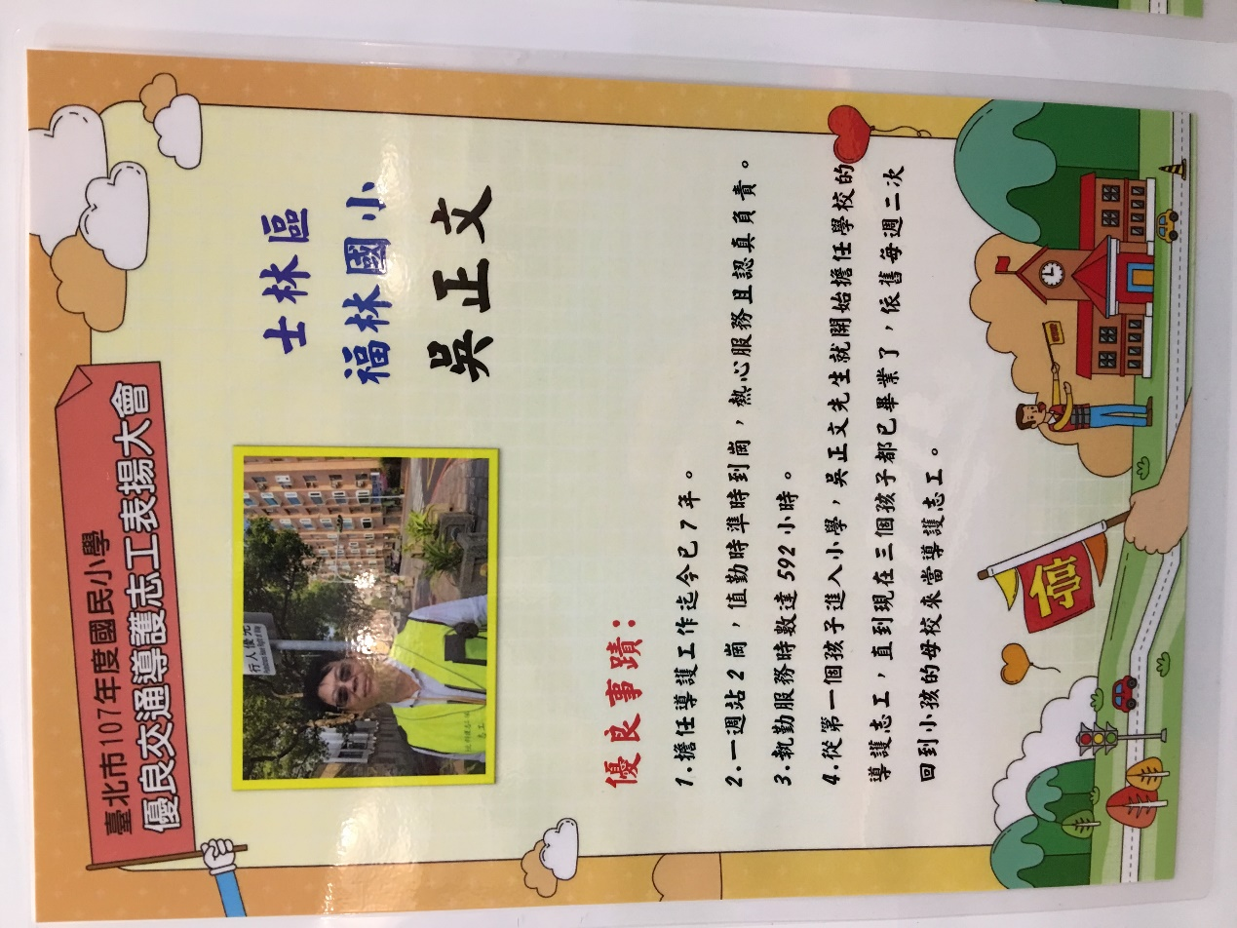

福林國小全體教職員工 賀

